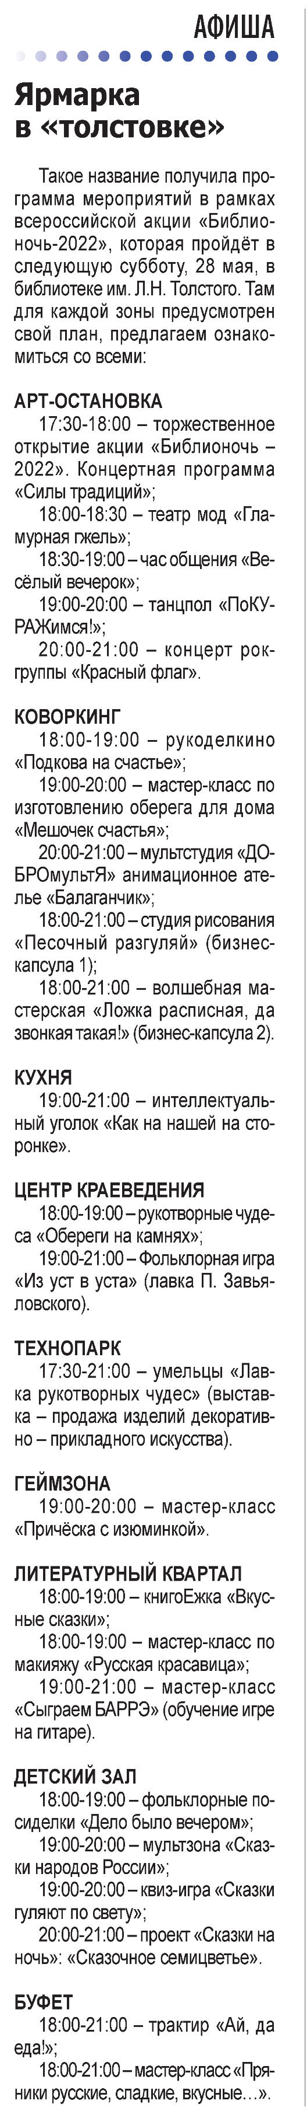

**Ярмарка в «толстовке» // Наша газета. – 2022. – 25 мая. – С. 16.**